我司采购信息管理系统（SRM），是中骏智能集团下属公司单位进行供应商管理和物资招标采购等工作所使用的统一平台。 通过采购信息管理，能够大幅提升供应商管理能力、降低采购成本、简化采购流程、管控供应链潜在风险。
通过SRM系统，中骏智能（泉州）能实现：（1）对新供应商的准入、认证和审批进行管理；（2）发布相关信息，进行各类物资的询价、招标和采购流程。该平台帮助公司实现了供应商的精细管理和把控、保证各类物资招标采购的公平性和透明度。

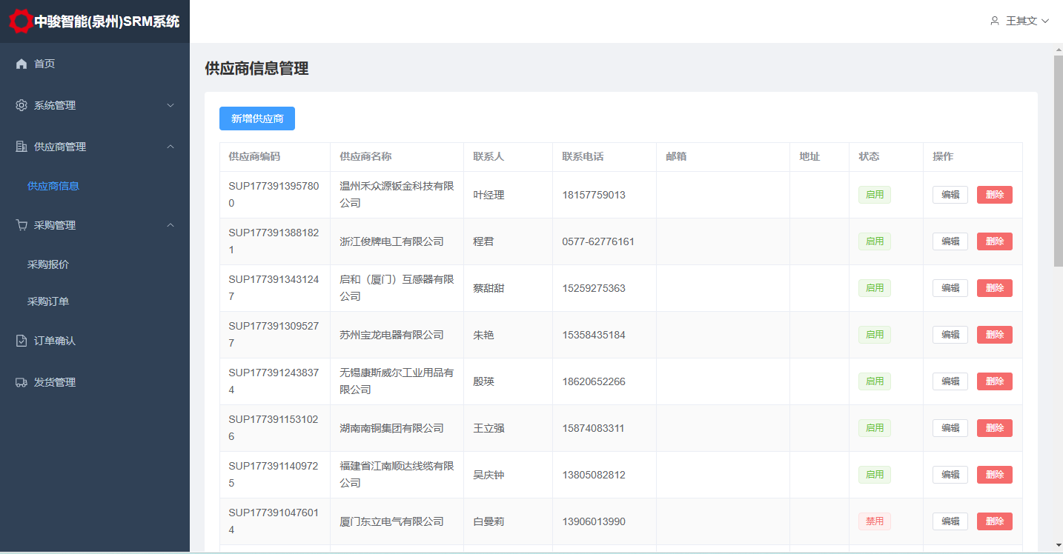
供应商准入审批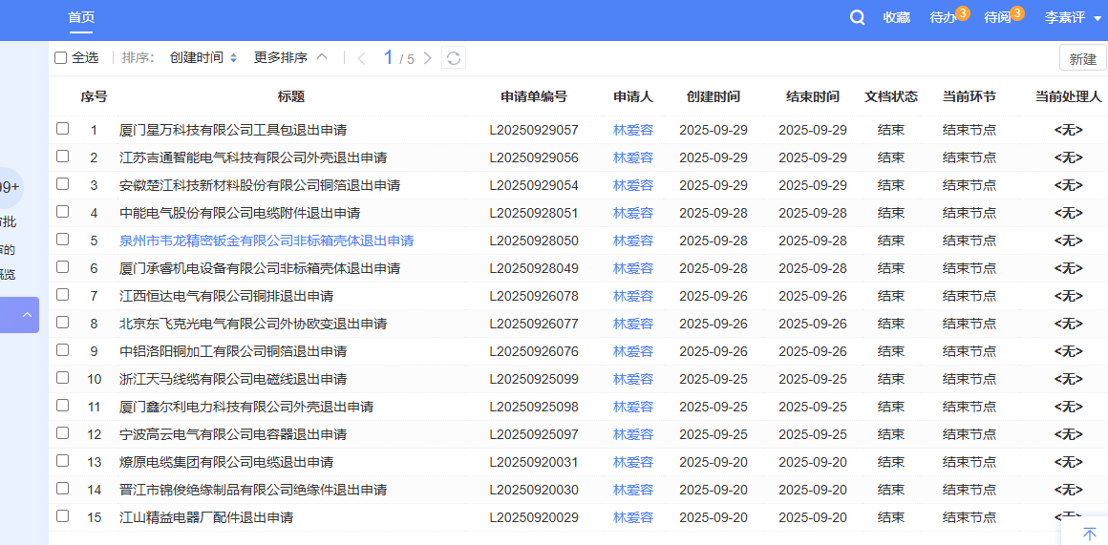
供应商退出审核

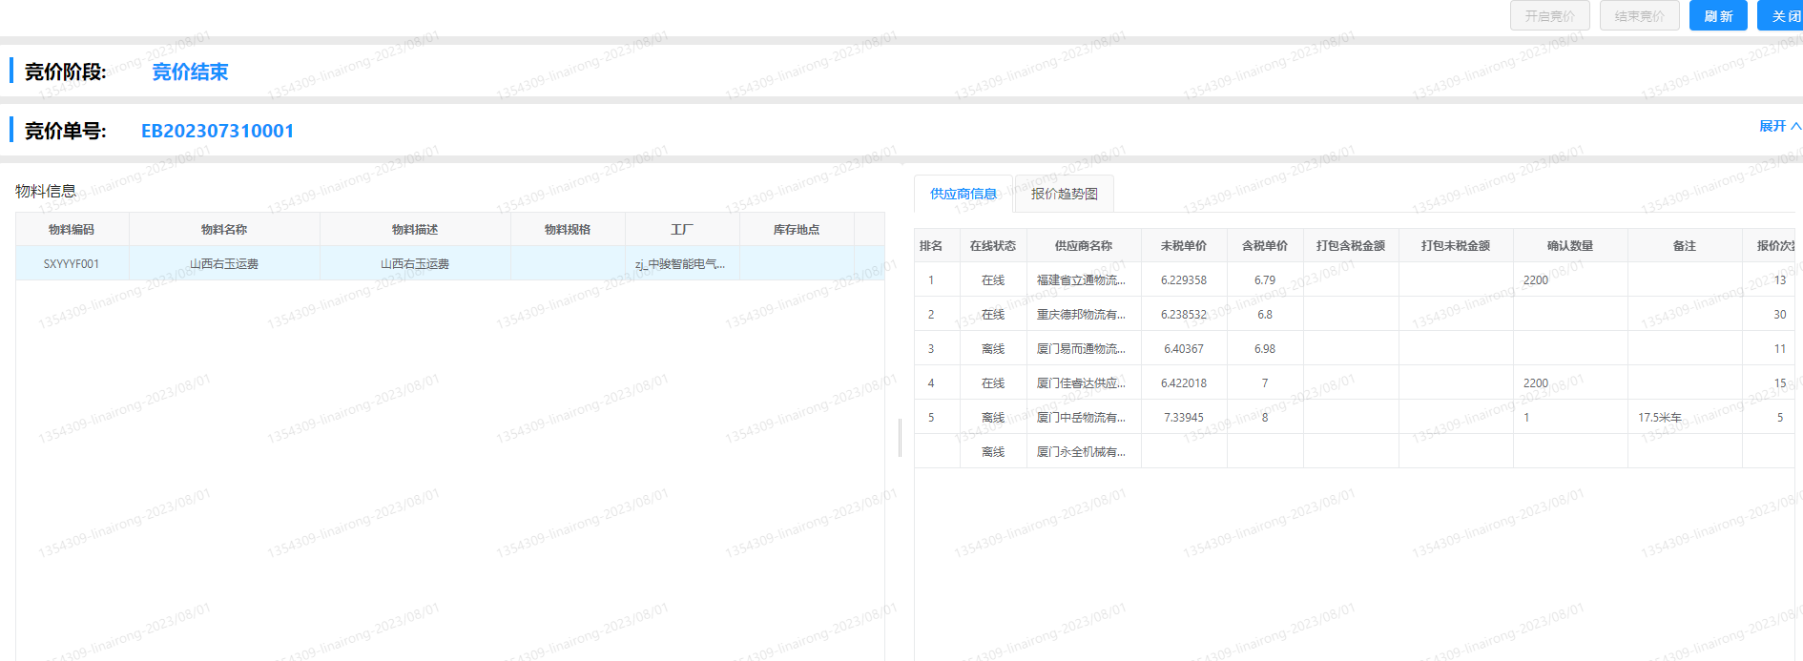
招标竞价

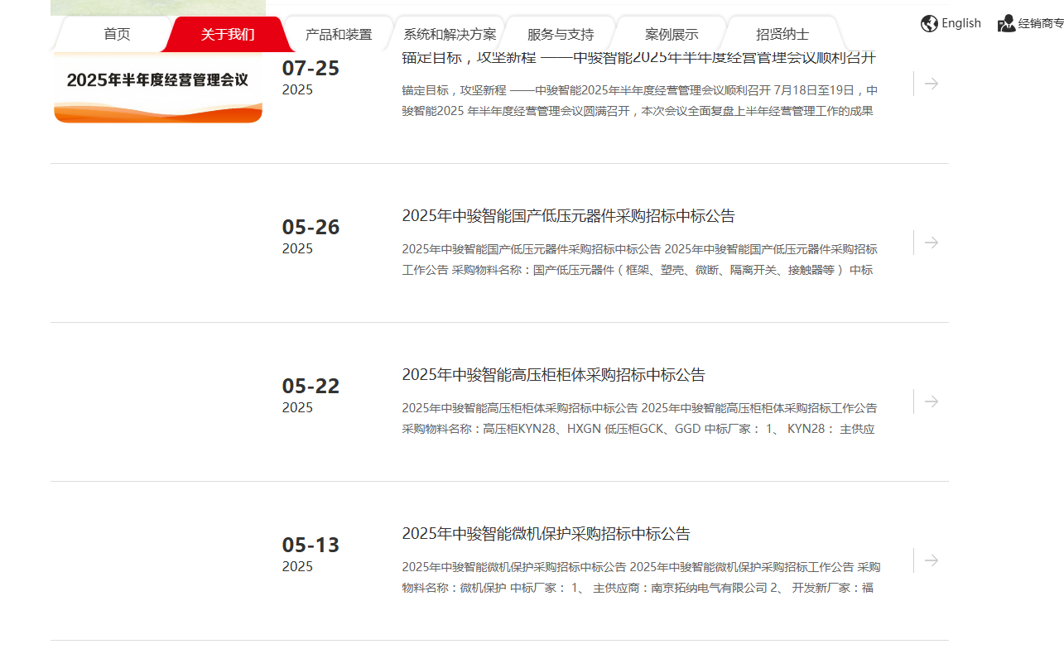
招标公告

SRM系统是中骏智能（泉州）进行采购执行流程工作所使用的统一平台。通过SRM系统，能够提高采购执行效率，优化采购流程，确保采购过程合规性和高效性。
通过SRM系统，中骏智能（泉州）能实现平台采购流程一体化操作：（1）针对新项目通过系统进行采购申请、审批、下单操作；（2）通过平台完成物料入库，发票预制归档操作；（3）采购系统平台能够实时更新和显示合同的状态，如待审核、已审核、已付款等，以便及时跟踪和管理。（4）对现有采购订单进行管理，包括基本信息管理、历史订单记录等。该平台帮助公司实现了采购系统平台流程的一体化操作，优化采购流程以及加强内部协作，提高采购效率，同时确保采购过程的合规性和透明性。

SRM系统界面